车载光电系统
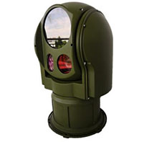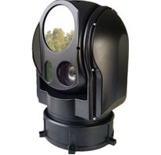
应用：
可搭载于各种运动载体（如飞行器、船舶、车辆等）上，对目标进行搜索、稳定观测、瞄准控制、导航跟踪及空中预警等。
产品功能：
1)具备水平、俯仰两轴稳像，结合高精度四轴陀螺及伺服控制系统，实现侦察范围内无死角覆盖，支持系统昼夜间观察
2)网络接口通讯，运用无线通讯技术，实现地面工作站对设备进行各种操作，以及视频图像的传回。
3)体积小、重量轻、结构紧凑，载体适应能力强、功耗低、性价比高。
4)具备视频跟踪能力，可实现手动/自动锁定与跟踪。
5高精度校准,确保可见光、红外、激光测距三光合一;
6)可通过操控手柄或工控机控制转塔的姿态;
7)具备工作模式、方位角、俯仰角、视场角等数据的传回功能。
8)全密封高等级防水，光机电一体化设计，抗振动冲击能力强;可在恶劣环境下长期使用，寿命长。
技术指标：
红外热像仪指标
- 探测器:640×512非制冷焦平面探测器
2)像元尺寸:17umX17um
3)工作波段:8um～14um
4)帧频:25H2
5)焦距:100mmm
6视场角:6.23°×4.99°
可见光摄像机指标：
1）ccD: 1/2.8-type“Exmor”CMOs
2)图像分辨率:327万像素（可选1920×1080 、 1280× 720、704×576)
3)图像分辨率约327方像素
4光学变焦30倍,f=3.0 mm (wide)~ 9.0 mm (te1e)，F1.2~F2.1电子变焦12x
- 电源DC12v 2A
- 功率5w
- 通讯方式RS485和和RS232
- 视频输出HD-SDI
- 调焦:自动/手动,调焦时<2S
激光测距机指标：
1)波长:1.06 um
2)激光发射准直角:0.8rad;
3测距范围:300m~5km（在能见度10Km 时，对3m×3m目标)
4)测距精度:≤±5m
5)重复频率:5Hz
6准测率:≥98%（在环境允许的条件下)
系统参数：
1回转最太角速度:方位:30 is;俯仰:≥30°/s
2回转范围:―方位:360°连续俯仰:+60°~-60°(水平向前为0°，上正下负)
3)角报告精度随机误差:0.2°
4稳定精度:0.5mrad (1o)
5)作用距离:
a)探测识别距离:在能见度≥10km，温度为20℃±5℃，相对湿度70%±5%环境条件下，在目标与背景温差不天子5℃时，可见光和红外发现目标:5km，识别目标:3km(目标为3×3)
b)激光测距范围:300m~5km
6)物理参数:
a)整机尺寸（直径×高):260×400mm(待定)b）整机重量:10kg
7)环境参数:
a)电源:DC24V/ 3A
b)工作温度:-20C~+40Cc)贮存温度:-30C~+50C

